 | ใบความรู้
 | วิชาการบัญชีเบื้องต้น รหัสวิชา 20200 –1002 | สัปดาห์ที่ 16
 | สาขาการบัญชี ระดับชั้น ปวช.1
 | บทที่ 10 การปิดบัญชีและงบทดลองหลังปิดบัญชี
 | อ.ผู้สอน อรทัย พิมพ์ทอง

งบทดลองหลังปิดบัญชี
งบทดลองหลังปิดบัญชี (Post-closing Trial Balance) หมายถึงงบที่ทำขึ้นหลังจากกิจการปิดบัญชีเรียบร้อยแล้ว เพื่อพิสูจน์ความถูกต้องของยอดคงเหลือในบัญชีแยกประเภททั่วไป และสรุปยอดคงเหลือขั้นสุดท้ายก่อนที่จะขึ้นรอบระยะเวลาบัญชีใหม่ หรืองวดบัญชีใหม่
การจัดทำงบทดลองหลังปิดบัญชีจะเหมือนกับงบทดลองก่อนปิดบัญชี หรืองบทดลองหลังปรับปรุงแต่บัญชีที่แสดงในงบทดลองหลังปิดบัญชี จะประกอบด้วยบัญชีหมวดสินทรัพย์ (หมวด 1) บัญชีหมวดหนี้สิน (หมวด 2) และบัญชีทุน-เจ้าของกิจการ (หมวด 3)
วิธีทำงบทดลองหลังปิดบัญชี
การทำงบทดลองหลังปิดบัญชีจะใช้แบบฟอร์มเดียวกับงบทดลองก่อนปิดบัญชี โดยมีขั้นตอนในการทำดังนี้
- เขียนหัวงบทดลอง
- เขียนชื่อบัญชีลงในช่องชื่อบัญชี โดยเรียงตามผังบัญชีและเขียนเฉพาะบัญชีที่มียอดคงเหลือ
- เขียนเลขที่บัญชีลงในช่องเลขที่บัญชี
- เขียนจำนวนเงินลงในช่องเดบิตหรือเครดิตแล้วแต่ลักษณะของบัญชี โดยดูยอดคงเหลือในบัญชีแยกประเภททั่วไปตรงยอดยกไปหรือยอดยกมาก็ได้
- รวมยอดทั้ง 2 ช่องซึ้งจะได้เท่ากัน

 | ใบความรู้
 | วิชาการบัญชีเบื้องต้น รหัสวิชา 20200 –1002 | สัปดาห์ที่ 16
 | สาขาการบัญชี ระดับชั้น ปวช.1
 | บทที่ 10 การปิดบัญชีและงบทดลองหลังปิดบัญชี
 | อ.ผู้สอน อรทัย พิมพ์ทอง

ตัวอย่างงบทดลองหลังปิดบัญชี ดังนี้
ชอบริการ
งบทดลอง
วันที่ 31 ธันวาคม 25x1
ชื่อบัญชี | เลขที่บัญชี | เดบิต |  | เครดิต
 |  | บาท | สต. | บาท | สต.
เงินสด | 101 | 14,100 | -
ลูกหนี้การค้า | 103 | 20,000 | -
ค่าเผื่อหนี้สงสัยจะสูญ | 104 |  |  | 600 | -
วัสดุสำนักงาน | 105 | 1,900 | -
อุปกรณ์สำนักงาน | 111 | 60,000 | -
ค่าเสื่อมราคาสะสม-อุปกรณ์สำนักงาน | 112 |  |  | 1,000 | -
เจ้าหนี้การค้า | 201 |  |  | 6,500 | -
ทุน-นายชอบ | 301 |  |  | 87,000 | -

วงจรบัญชี
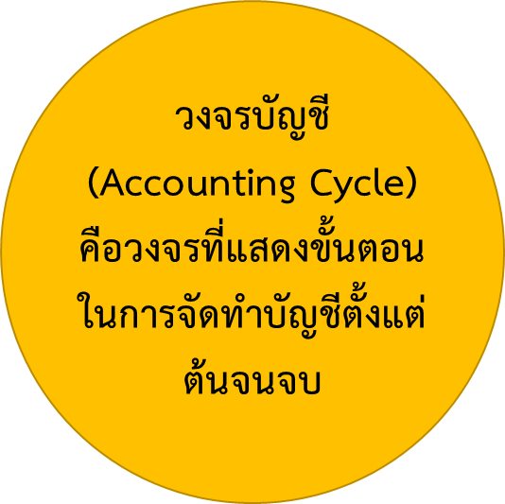
- บันทึกรายการในสมุดรายวันทั่วไป
- ผ่านรายการไปบัญชีแยกประเภททั่วไป
- ทำงบทดลอง
- บันทึกรายการปรับปรุง
- ทำงบทดลองหลังปรับปรุง/กระดาษทำการ
- บันทึกรายการปิดบัญชีในสมุดรายวันทั่วไปและบัญชีแยกประเภททั่วไป
- ทำงบทดลองหลังปิดบัญชี
- ทำงบการเงิน

